
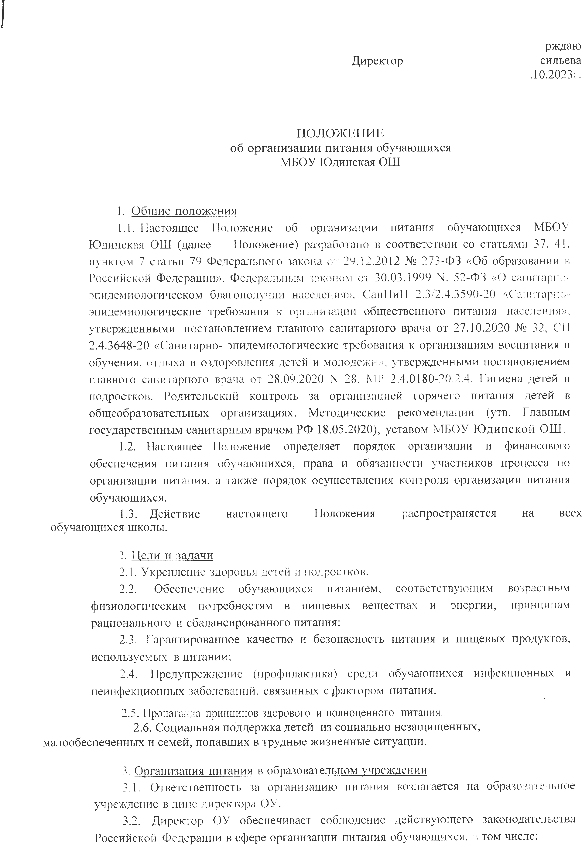



    - Осуществляет организацию питания школьников в столовой ОУ.
3.2.2.Обеспечивает помещение для приёма пищи, оснащённое необходимым набором и количеством мебели.
3.2.3.Назначает ответственных работников из числа сотрудников, осуществляющих контроль организации питания в образовательном учреждении.
3.2.4.Издаёт приказ о режиме питания в образовательном учреждении в соответствии с СанПиН.
3.2.5.Информирует родителей (законных представителей) на классных, общешкольных собраниях, на официальном сайте школы о количестве выделенных средств из бюджета Ярославской области и средств местного бюджета на организацию одноразового горячего питания (горячего завтрака для обучающихся начальных классов).
3.3.Организация питания детей и формирование меню осуществляются в соответствии с требованиями, установленными федеральными санитарными правилами СанПиН.
3.4.Питание обучающихся осуществляется на основании примерного цикличного меню на период 10 дней, утвержденного директором ОУ. Реализация продукции, не предусмотренной утвержденными перечнями и меню, не допускается.
3.5.В соответствии с примерным цикличным меню составляется и утверждается директором образовательного учреждения еженедельное меню, в котором указываются сведения об объёмах блюд и названия кулинарных изделий. В исключительных случаях допускается замена одних продуктов, блюд и кулинарных изделий на другие при условии их соответствия по пищевой ценности и в соответствии с таблицей замены пищевых продуктов, что должно подтверждаться необходимыми расчётами
3.6.Питание обучающихся организуется за счет средств родителей, средств федерального, регионального, местного бюджетов.
3.7.Для обучающихся школы предусматривается организация бесплатного одноразового горячего питания ( для обучающихся начальных классов).
3.8.Для отпуска горячего питания обучающихся в течение учебного дня выделяются перемены длительностью 20 минут каждая.
3.9.К обслуживанию горячим питанием обучающихся, поставке продовольственных товаров для организации питания в школу допускаются предприятия различных организационно-правовых форм.
3.10.Гигиенические показатели пищевой ценности продовольственного сырья и пищевых продуктов, используемых в питании обучающихся, должны соответствовать Санитарно-эпидемиологическим правилам и нормативам СанПиН 2.3/2.4.3590-20 «Санитарно-эпидемиологические требования к организации общественного питания населения».
3.11.Организацию питания в школе осуществляет ответственный за организацию питания, назначаемый приказом директора на текущий учебный год.
3.12.Питание посторонних лиц в столовой не допускается.

4.Порядок организации питания
4.1.Ежедневно в обеденном зале вывешивается утверждённое директором школы меню, в котором указываются названия блюд, их объём (выход в граммах), пищевая ценность и стоимость.
4.2.Пищеблок школы осуществляет производственную деятельность в полном объеме 5 дней - с понедельника по пятницу включительно в режиме работы школы.
4.3.Часы приема пищи для учащихся устанавливаются в соответствии с графиком приема пищи, утвержденным директором школы.
4.4.3a каждым классом школы закрепляются определенные обеденные столы.
Предварительно организуется накрытие столов для обучающихся начальных классов.
4.5.Классные руководители организованно сопровождают обучающихся в столовую для принятия пищи в соответствии с графиком питания, утверждённым директором школы, контролируют мытьё рук учащимися перед приёмом пищи и их поведение во время завтрака или обеда. После окончания приема пищи учащиеся организованно покидают столовую вместе с классным руководителем.
4.6.Для поддержания порядка в столовой организовано дежурство педагогических работников на всех переменах.
4.7.Питьевой режим обучающихся обеспечивается следующими способами: выдача упакованной питьевой воды, использование кипяченой питьевой воды.
4.8.Свободный доступ к питьевой воде обеспечивается в течение всего времени пребывания обучающихся в школе.
4.9.При организации питьевого режима соблюдаются правила и нормативы, установленные СанПиН 2.3/2.4.3590-20.
4.10. Порядок организации питания, предоставляемого на льготной основе
4.10.1. На льготной основе питание в школе предоставляется:
4.10.2. Включающее завтрак для школьников 1-4 классов,
4.10.3. Завтрак и обед для школьников 5-9 классов, с компенсацией за счёт средств бюджета 100 процентов его стоимости предоставляется следующим категориям обучающихся:
- школьникам, проживающим в семьях, среднедушевой доход которых ниже величины прожиточного минимума в области;
- школьникам, проживающим в многодетных семьях;
- школьникам, являющимся детьми-сиротами и детьми, оставшимися без попечения родителей;
- школьникам, являющимся инвалидами, с ограниченными возможностями здоровья.
4.10.4. Стоимость питания, предоставляемого обучающимся на льготной основе, устанавливается в соответствии с нормами законодательства.
4.10.5. Льготное питание предоставляется обучающимся в дни посещения школы, в том числе во время проведения мероприятий за пределами организации, осуществляющей образовательную деятельность, согласно образовательной программе.
4.10.6. Для осуществления учета обучающихся, получающих питание на льготной основе, и контроля над целевым расходованием бюджетных средств, выделяемых на питание обучающихся, отпуск завтраков и обедов, оплачиваемых из бюджетных средств, осуществляется по заявкам классных руководителей
4.10.7. Лицо, ответственное за организацию питания в школе, обеспечивает ведение учёта питающихся.
4.10.8. Заявка на количество питающихся предоставляется лицом, ответственным за организацию питания, накануне до 15 часов и уточняется в день питания.
4.10.9. Классные руководители сопровождают школьников в столовую и несут ответственность за отпуск питания согласно утвержденным спискам.
4.10.10. Организация питания школьников на льготной основе осуществляется лицом, ответственным за организацию питания.
4.10.11. Членам семей граждан, призванных на военную службу по мобилизации, предоставляются следующие меры социальной поддержки:
-предоставление социальной услуги по обеспечению бесплатным одноразовым горячим питанием в дни учебных занятий детям, осваивающим образовательные программы основного общего и среднего общего образования в общеобразовательных организациях (за исключением лиц, указанных в статье 63 Закона Ярославской области от 19.12.2008 N 65-з "Социальный кодекс Ярославской области" (далее - Закон Ярославской области "Социальный кодекс Ярославской области");
- предоставление социальной услуги по обеспечению набором продуктов питания или компенсации стоимости набора продуктов питания в дни учебных занятий детям, осваивающим образовательные программы основного общего и среднего общего образования в общеобразовательных организациях, обучающимся по состоянию здоровья на дому в соответствии с заключением медицинской организации (за исключением лиц, указанных в статьях 63.2 и 74.2 Закона Ярославской области "Социальный кодекс Ярославской области");

5.Обязанности участников образовательных отношений при организации
питания
5.1.Директор школы:
  - ежегодно в начале учебного года издает приказ о предоставлении горячего питания обучающимся;
  - несет ответственность за организацию горячего питания обучающихся в соответствии с федеральными, региональными и муниципальными нормативными актами, федеральными санитарными правилами и нормами, уставом школы и настоящим Положением;
- обеспечивает принятие локальных актов, предусмотренных настоящим Положением;
- назначает из числа работников школы ответственных за организацию питания и закрепляет их обязанности;
- обеспечивает рассмотрение вопросов организации горячего питания обучающихся на родительских собраниях, заседаниях совета школы, а также педагогических советах.
5.2.Ответственный за питание осуществляет обязанности, установленные приказом директора школы.
5.3.Классные руководители:
- представляют в пищеблок заявку об организации горячего питания обучающихся на следующий учебный день. В заявке обязательно указывается фактическое количество питающихся;
- уточняют представленную заявку об организации горячего питания обучающихся;
- ведут ежедневный табель учета полученных обучающимися горячих завтраков и обедов;
- не реже чем один раз в неделю предоставляют ответственному за организацию горячего питания в школе данные о количестве фактически полученных обучающимися обедов;
- осуществляют в части своей компетенции мониторинг организации горячего питания;
- предусматривают в планах воспитательной работы мероприятия, направленные на формирование здорового образа жизни детей, потребности в сбалансированном и рациональном питании, систематически выносят на обсуждение в ходе родительских собраний вопросы обеспечения обучающихся полноценным горячим питанием;
- выносят на обсуждение на заседаниях педагогического совета, совещаниях при директоре предложения по улучшению горячего питания.
5.4.Родители (законные представители) обучающихся:
- сообщают классному руководителю о болезни ребенка или его временном отсутствии в школе для снятия его с питания на период его фактического отсутствия, а также предупреждают медицинского работника, классного руководителя об имеющихся у ребенка аллергических реакциях на продукты питания и других ограничениях;
- ведут разъяснительную работу со своими детьми по привитию им навыков здорового образа жизни и правильного питания;
- вносят предложения по улучшению организации горячего питания в школе;

6.Контроль за организацией питания
6.1.Контроль качества и безопасности организации питания основан на принципах XACCП и осуществляется на основании программы производственного контроля, утвержденной директором школы.
6.2.Дополнительный контроль организации питания может осуществляться родительской общественностью. Порядок проведения такого вида контроля определяется локальным актом школы.

7.Ответственность
7.1.Все работники школы, отвечающие за организацию питания, несут ответственность за вред, причиненный здоровью детей, связанный с неисполнением или ненадлежащим исполнением обязанностей.
7.2.Работники школы, виновные в нарушении требований opгaнизации питания, привлекаются к дисциплинарной и материальной ответственности, а в случаях,
установленных законодательством Российской Федерации, — к гражданско-правовой, административной и уголовной ответственности в порядке, установленном федеральными законами.

